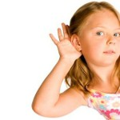
Фонематический слух
Часто различные трудности при обучении чтению и письму объясняются плохо развитым фонематическим слухом. А что же такое – этот фонематический слух и надо ли его развивать?
Все множество звуков, которые нас окружают можно разделить на неречевые и речевые звуки. И с первых дней жизни ребенок знакомится со звуками окружающего мира, которые формируются вместе с образом предмета. Хлопнула дверь – звук связывается с дверью и в следующий раз, услышав такой звук, ребенок воссоздает образ двери и понимает, что это хлопнула дверь. Складывается определенная ассоциация. Услышав, как мурчит кошка, мы ассоциируем этот звук с кошкой и запоминаем эту связь.
Если же мы слышим слово, то оно воспринимается, как одно целое – название предмета, действия, признака. Слово создает определенный образ, который появляется в голове, когда мы слышим это слово.
Когда же надо это слово записать, нам необходимо разложить его на составляющие – буквы. Так вот, чтобы ребенок смог разложить слово на составляющие, его фонематический слух должен быть достаточно развит.

Что же такое фонематический слух?
Не будем вдаваться в теорию, искать наиболее правильную формулировку. Это нам совсем не нужно. Главное, понять суть. Привожу формулировку этого понятия из одного из словарей.
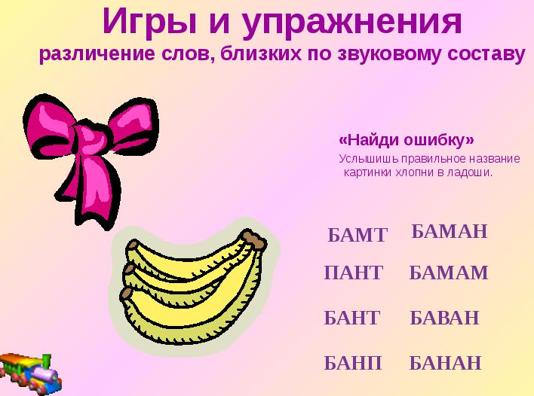
Фонематический слух — различение (анализ и синтез) звуков речи, которое является необходимой основой для понимания смысла сказанного. При несформированности речевого звукоразличения человек воспринимает (запоминает, повторяет, пишет) не то, что ему сказали, а то, что он услышал.
Независимо от методики обучения чтению, ребенку необходимо слышать и различать речевые звуки. В нашем языке, несмотря на то, что букв всего 33, звуков гораздо больше. И часто различаются они только небольшими оттенками.
Попробуйте объяснить ребенку, чем различаются первые звуки в словах Мел и Мал. Как бы Вы не объясняли, что один звук твердый, а другой мягкий, если ребенок не слышит этих отличий, то он и не поймет. В данном примере, это не слышание может отразиться на неправильном звуковом анализе слова. К счастью, звуковой анализ слова мы делаем крайне редко и то, только на этапе обучения чтению и письму. Казалось бы, ничего страшного, что анализ слова будет ошибочным.
А вот если ребенок не услышит твердый и мягкий звук в словах Мять и Мат, то это выльется в грамматические ошибки. И часто дети умудряются в одном слове сделать по несколько ошибок только из-за неразвитого фонематического слуха.
Когда же начинать развивать фонематический слух?
Прямо с рождения. Да, именно с рождения мы начинаем этот длительный процесс. Когда учим повторять и различать слова и звукоподражания. Помните, как разговаривают с грудничками? Спрашивают у малыша:
- Как говорит кошка? (Мяу, мур-р)
- Как стучит папа в дверь? (Тук-тук)
- Как едет машина? (У-у-у, др-р-р)
- Как говорит водичка? (С-с-с, кап-кап)
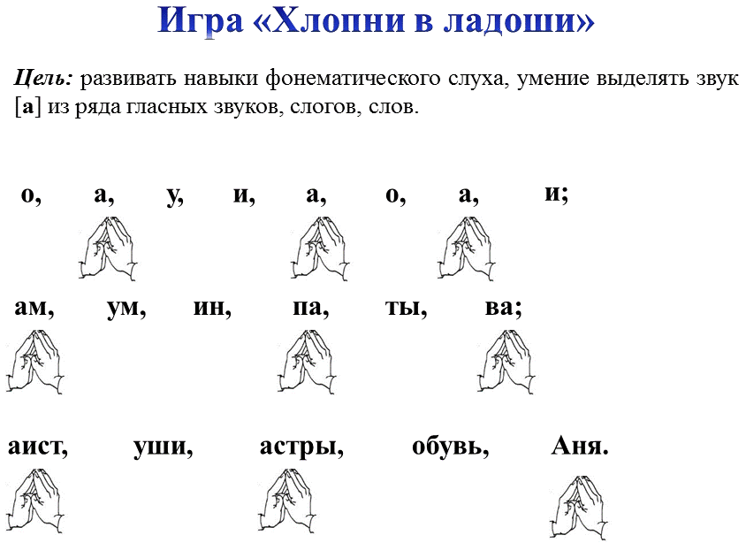
Все эти звукоподражания формируют основу фонематического слуха, умение слышать речевые звуки. Но нам надо не только слышать, но еще и различать, и разделять. Вот этот, более сложный этап обучения мы начинаем где-то в 5-6 лет. Здесь наша задача – научить разделять звуки, определять отдельный звук в слове, различать парные согласные, твердые и мягкие
Если Вы хотите, чтобы ребенок хорошо учился в школе, грамотно писал, легко изучал иностранные языки, обязательно развивайте фонематический слух ребенка. Это совсем не трудно и большую часть упражнений можно делать между делом, затрачивая 5-10 минут. Как развивать фонематический слух читайте дальше.

